**Государственное бюджетное дошкольное образовательное учреждение детский сад**

**№ 1 компенсирующего вида Калининского района Санкт-Петербурга**

Направление: **Развитие дошкольного образования**

Номинация: **методическая разработка**

Тема: «**Новые возможности в образовательном пространстве ДОУ: голографическое оборудования и подкаст – как инструмент взаимодействия с семьями обучающихся при реализации АОП ДО»**

**Житина Инна Валериевна,** старший воспитатель высшей квалификационной категории;

**Кустова Светлана Евгеньевна,** воспитатель высшей квалификационной категории;

**Горбунова Инга Александровна**, педагог-психолог высшей квалификационной категории;

**Виноградова Татьяна Сергеевна**, учитель-логопед первой квалификационной категории

**Пояснительная записка**

Семья – микромодель общества, которая является важным звеном многогранного процесса формирования личности ребёнка. Именно семья служит проводником для маленького человека в этот сложный и противоречивый мир. Какую бы сторону развития ребёнка мы ни брали, всегда решающую роль на том или ином возрастном этапе играет семья.

К сожалению не все родители владеют в достаточной мере знаниями и воспитывают ребенка интуитивно или вообще самоустраняются от решения вопросов.

Концепция российского образования подчеркивает исключительную роль семьи в решении задач воспитания подрастающего поколения. Родители должны быть активными участниками образовательного процесса, участниками всех проектов, независимо от того, какая деятельность в них доминирует, а не просто сторонними наблюдателями.

Задача образовательной организации сегодня – выстроить эффективное взаимодействие с семьей, а это будет возможно, если изменятся не только формы и методы взаимодействия с родителями воспитанников, но и философия взаимодействия: от «работы с родителями» до «сотрудничества». Взаимодействие с семьей – одна из актуальных и сложных проблем в работе детского сада и каждого педагога.

Только на основе личного взаимодействия, доверия и ежедневного труда можно выстроить прочный мост Воспитатель – Родитель, по которому маленький человек будет легко проходить каждый день. Из дома в детский сад. А, из детского сада – домой.

Взаимодействия педагогов и родителей должно отвечать потребностям сегодняшней жизни, способствовать объединению усилий сада и семьи в обучении и воспитании детей, поиску новых организационных способов привлечения родителей к сотрудничеству, способствовать созданию условий для повышения педагогической культуры родителей.

Педагогическому коллективу необходимо искать новые возможности в образовательном пространстве ДОУ. Голографическое оборудования и подкаст – как инструмент взаимодействия с семьями обучающихся при реализации адаптированной образовательной программы дошкольного образования (АОП ДО).

**Цель:** повышение мотивации обучающихся к обучению с использованием имеющихся ресурсов в соответствии с реалиями текущего контекста образования, которые могут быть недоступны для мобильных устройств; использование, как элемента дополненной реальности, визуализации объекта; развитие воспитательных компетенций родителей, поиск новых организационных способов привлечения родителей к сотрудничеству.

**Задачи:**

- создать условия для повышения качества дошкольного образования через использование современных информационных технологий в образовательном процессе;

- создать условия для цифровой среды, удовлетворяющей актуальные потребности семьи и активное взаимодействие с семьей в электронном пространстве.

- способствовать созданию условий для повышения педагогической культуры родителей;

- усилить образовательный эффект и динамику занятия;

- развивать познавательную активность обучающихся;

- способствовать формированию у обучающихся положительной учебной мотивации;

- вовлечь родителей в образовательное пространство; гармонизировать детско-родительские отношения;

- создать доверительные отношения на оси «педагог-родитель».

**На кого направлена:** разработка ориентирована на обучающихся с 4 до 7 лет; на родителей (законных представителей) обучающихся.

**Содержательная и методическая часть**

 Современное общество, развивающееся на основе использования информационно-коммуникационных технологий, нуждается в обновленных способах работы.

В связи с новыми вызовами предлагаем использовать подкаст как еще один педагогический инструмент, который позволит взаимодействовать с родителями.

 Впервые термин «подкаст» появился в 2005 г. Слово «подкаст» (podcast) происходит от слов «iPod» (mp3-плеер фирмы Apple) и «broadcast» (повсеместное широкоформатное вещание). Таким образом, термин «подкаст» в 2005 г. означал аудио- или видеофайл, доступный для скачивания в Интернете и прослушивания (просмотра) на портативном мультимедийном плеере.

Свойства и разновидности подкастов

*Аудио подкасты*

Аудио подкасты – это распространение звуковых файлов определенного тематического направления. Помимо музыки, это могут быть лекции, записи блога в аудио формате и другие типы контента. Чаще всего информация при помощи аудио подкастинга распространяется в формате MP3.

*Видео подкастинг*

Помимо текста, автор имеет возможность предоставлять визуальную и звуковую информацию.

*Скринкастинг*

Скринкастинг – этот формат подкастинга включает в себя распространение роликов, состоящих их записи происходящих на экране компьютера действий.

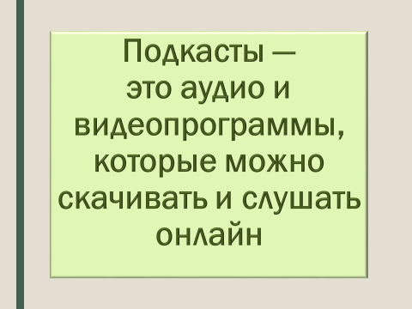

Рисунок 1. Подкасты

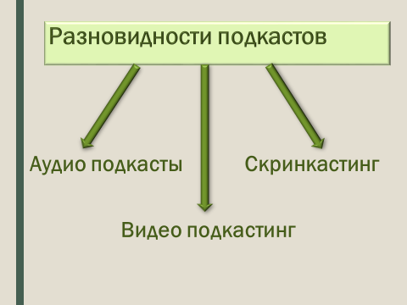

Рисунок 2. Разновидности подкастов

**Как же создать подкаст?**

Все просто!

1. Мы создали почту на Яндексе.
2. Затем вошли на Яндекс – диск, используя как логин созданную почту.
3. Базовый объем хранилища 20 ГБ. Если не хватает места, можно докупить.
4. Затем создали папку, которую назвали «Подкаст».
5. В папке «Подкаст» создали еще папки, дали им название, согласно наполнению.
6. В каждую папку загрузили подкасты.
7. Дали доступ к папке «Подкасты» родителям, в виде QR-кода.

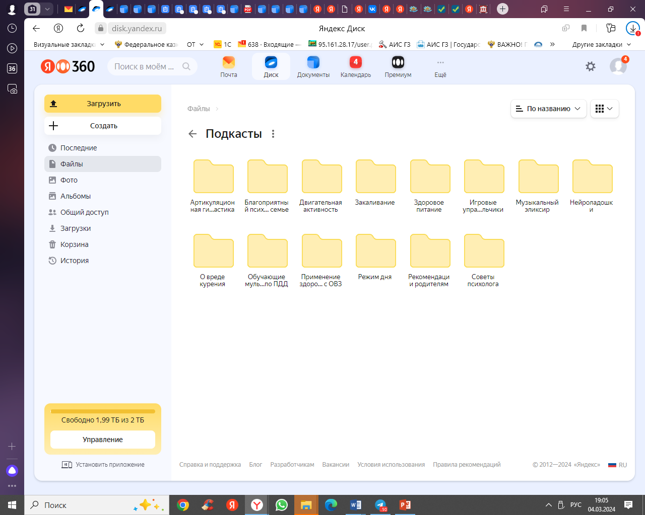

Рисунок 3. Подкасты на Яндекс диске

Хотим представить вашему вниманию один из вариантов использования подкастов на встрече клуба семейного дизайна «Умное родительство», мероприятии с родителями, посвященному «Культуре здоровья семьи», подкаст о вреде курения. <https://disk.yandex.ru/i/YmU-vfbVVgY9IQ>

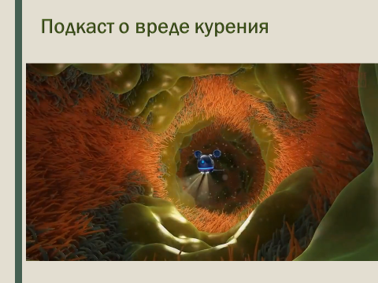

Рисунок 4. Подкаст о вреде курения

Подкасты – это возможность детского сада сделать так, чтобы родители услышали педагогов. Это приятный и полезный для всех разговор, главное свойство которого – тесный контакт с аудиторией. Интересные темы, которые осветят специалисты, позволят родителям обогатить свой педагогический арсенал и применять на практике советы педагогов-психологов, логопедов, воспитателей. Прослушивание/просматривание подкастов в любое время и в любом месте позволит экономить время, получать информацию о проблемах образования и воспитания детей, выбирать необходимую для каждого тематику.

Слушать подкаст можно с ноутбука, компьютера или смартфона. Подкаст для родителей будет интересен и удобен в использовании как молодым, так и уже опытным родителям, позволит им получить компетентную информацию по интересующим темам.

Федеральными государственными требованиями определен принцип партнёрского взаимодействия с родителями. Они ориентируют родителей на полноценное участие во всех направлениях жизни ребенка, в создании условий для полноценного и своевременного его развития. Родители должны быть активными участниками образовательного процесса, участниками всех проектов, независимо от того, какая деятельность в них доминирует, а не просто сторонними наблюдателями.

Задача образовательной организации сегодня – выстроить эффективное взаимодействие с семьей, а это будет возможно, если изменятся не только формы и методы взаимодействия с родителями воспитанников, но и философия взаимодействия: от «работы с родителями» до «сотрудничества». Взаимодействие с семьей – одна из актуальных и сложных проблем в работе детского сада и каждого педагога.

Только на основе личного взаимодействия, доверия и ежедневного труда можно выстроить прочный мост Воспитатель – Родитель, по которому маленький человек будет легко проходить каждый день. Из дома в детский сад. А, из детского сада – домой.

Взаимодействия педагогов и родителей должно отвечать потребностям сегодняшней жизни, способствовать объединению усилий сада и семьи в обучении и воспитании детей, поиску новых организационных способов привлечения родителей к сотрудничеству, способствовать созданию условий для повышения педагогической культуры родителей.

 Современное общество, развивающееся на основе использования информационно-коммуникационных технологий, нуждается в обновленных способах работы.

В родительском сообществе сформировались противоречия:

– на фоне стремительной информационной открытости детского сада 80 % опрошенных родителей отмечают, что образовательные учреждения стали «закрытыми», т. е. без права голоса и решения для родителей;

– не готовность педагогических работников и администрации к взаимодействию с родителями в партнерском, а не в директивном или манипулятивном стилях;

– ДОУ не в полном объеме признает потенциал родителей в работе, дополнительном образовании и культурном досуге.

Таким образом, для успешной социализации детей родители готовы включиться в социальное партнерство с образовательной организацией.

 В настоящее время под подкастом понимается аудио- или видеозапись, созданная в соответствии с тематическим содержанием и размещенная на сервере.

Привлечение активных родителей в качестве консультантов и экспертов заинтересует большее количество участников.

Несмотря на свою новизну, идея подкастов сегодня очень популярна среди различных групп пользователей. Слушать подкаст можно с ноутбука, компьютера или смартфона. У современного человека, который получает огромное количество информации, не всегда есть достаточное количество времени, которое можно использовать на вдумчивое чтение. Подкасты предоставляют формат, который легко вписывается в нашу стремительную жизнь. Большая часть контента относится к группе развлекательных. Подкаст для родителей будет интересен и удобен в использовании как молодым, так и уже опытным родителям, позволит им получить компетентную информацию по интересующим темам. Родительские лектории, конференции и собрания сейчас можно использовать в формате аудиозаписей, выбирая интересующую тему.

Гостями подкаста будут специалисты из разных областей: дошкольная педагогика, психология, логопедия, образование. Большая часть экспертов сами являются родителями, поэтому разговор ведется не только с профессиональной стороны, но и через призму родительского опыта. Вопросы всегда можно задать через родительский форум, в том числе используя сайт образовательной организации. Это позволит удовлетворить запросы семьи, осуществить педагогическое информирование и консультирование по вопросам развития личности ребенка, создать возможность для педагогического просвещения родителей. Кроме того, родители обучающихся являются специалистами в других областях жизни. Используя возможности родителей, детскому саду можно включаться в другие сферы деятельности, например, профориентационные. Это позволит развить социальное партнерство семьи и школы.

Подкасты – это современное радио. Как слушать их? Подкасты стали популярными благодаря Apple, поэтому с их устройствами проблем нет. В iOS есть встроенное приложение «Подкасты», и они же есть в iTunes для macOS. В Android два года назад вышло приложение [«Google Подкасты»](https://play.google.com/store/apps/details?id=com.google.android.apps.podcasts) — оно бесплатное и постоянно обновляется.

Активные пользователи «ВКонакте» могут слушать подкасты прямо в соцсети — их там много. В «Яндекс.Музыке» тоже есть раздел для лекций и подкастов. Некоторые подкасты выходят на YouTube и вообще есть множество роликов, которые можно слушать без картинки.

Подкаст — это способ приема информации, для которого не нужно подстраиваться под освещение, под окружающее пространство, под свободное время.

Работая над созданием подкаста, решили, что он будет основан на какой-либо проблеме, затронутой в связке, педагог-родитель-ребенок. Что в качестве экспертов будут выступать не только специалисты и педагоги, но и родители. Назвали его «ВСЕ СВОИ». И первый выпуск разместили в ВКонтакте. На данный момент это самая популярная платформа у наших родителей и педагогов. Сделали ссылку в чаты родителей и запустили прослушивание. Ссылка на подкаст «Все свои» тема выпуска «День защитника отечества» <https://vk.com/public213628583?w=wall-213628583_4>

В создании подкаста принимали участие педагоги и воспитанники. Фактически, подкаст может сделать любой человек, у которого есть компьютер, телефон, микрофон и желание!

Из области развлечения подкаст можно переформатировать в образовательный и воспитательный проект. Подкасты не отменяют очные мероприятия, данный формат привлечет родителей, готовых сотрудничеству в другом формате. Детский сад, в свою очередь, получит родительский ресурс в различных областях жизни.

Для анкетирования родителей разработаны анкеты входного и итогового анкетирования родителей.

Применение дистанционных технологий расширяет возможности педагогического и родительского общения. Подкасты – это возможность школы сделать так, чтобы родители услышали педагогов. Это приятный и полезный для всех разговор, главное свойство которого – тесный контакт с аудиторией. Интересные темы, которые осветят специалисты, позволят родителям обогатить свой педагогический арсенал и применять на практике советы педагогов-психологов, логопедов, учителей. Прослушивание подкастов в любое время и в любом месте позволит экономить время, получать информацию о проблемах образования и воспитания детей, выбирать необходимую для каждого тематику. Привлечение активных родителей в качестве консультантов и экспертов заинтересует большее количество участников.

Мы создаем мультфильмы и решили не останавливаться на анимации, а пойти дальше.

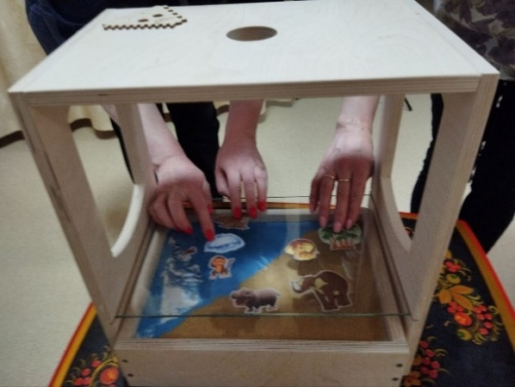

Рисунок 5. Использование мультстудии

И снова возник вопрос, какие еще существуют современные технологии. Мы решили, что необходимо использовать более современное оборудование, которое можно использовать, как альтернативу проекторов. В настоящее время современное образование нуждается в новых технико-педагогических ресурсах, где ресурсы, навыки обучения интегрированы для мотивации обучающихся.

В настоящее время современное образование нуждается в новых технико-педагогических ресурсах, где ресурсы, навыки обучения интегрированы для мотивации обучающихся. Применение области голографии представлена как динамичная альтернатива растущему использованию проекторов изображения.

Светодиодные технологии могут применяться в системе образования, чтобы привлечь внимание обучающихся и учащихся на занятиях и повысить их интерес к обучению за счет использования 3D-голографического светодиодного дисплея-вентилятора.

В настоящее время технологии глобальны и быстро развиваются, следовательно, их тесная связь с образованием во всех областях и на всех уровнях неизбежна. Влияние голографических ресурсов становится все более распространенным явлением.

Мы решили применить голографическое оборудование в дошкольном образовательном учреждении, интегрируя в образовательный процесс.

Отсутствие интереса к занятиям, которые ведут воспитатели и отсутствие динамичных педагогических ресурсов не способствуют мотивации индивидуального обучения. Заключительный компонент в аспекте интереса связан с планированием мероприятий, целью которых является заинтересовать / расширить интерес обучающегося.

Голография - это технология 3D-отображения, которая позволяет отображать естественное 3D-изображение, близкое к реальному объекту, и не требует сканирования и синхронизации, поскольку она регистрирует и реконструирует световые волны, излучаемые объектом посредством интерференции и дифракции света. Сочетание теорий обучения, методов обучения и мультимедийных элементов очень важно и обеспечивает эффективные элементы для всех участников образовательного процесса.

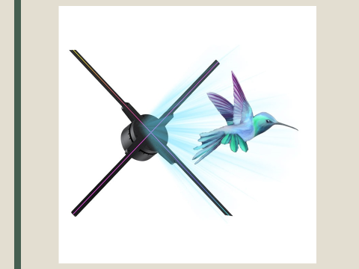

Рисунок 6. Голографический вентилятор

Чтобы новая технология была принята в новой среде, важно помочь воспитателям включить / адаптировать технологию в свои планы занятий.

Эффект от внедрения 3D-изображения в свободном пространстве был ошеломляющим. Дети были заинтересованы. Все педагоги были в восторге от технологии 3D-голограмм. Сложно создать трехмерное изображение в свободном пространстве, позволяющее просматривать со всех сторон или позиций. Можно взаимодействовать с обучающимися в режиме реального времени.

Рассказывая о видах спорта, обитателях леса, моря, о смене времени года, о объемных геометрических фигурах, о дорожных знаках, в пересказе или составлении сказки можно использовать данное оборудование в качестве наглядного материала.

Мы решили использовать голографический вентилятор, как сюрпризный момент. Герой-голограмма озвучивает проблемную ситуацию, мотивирует детей к предстоящей деятельности.

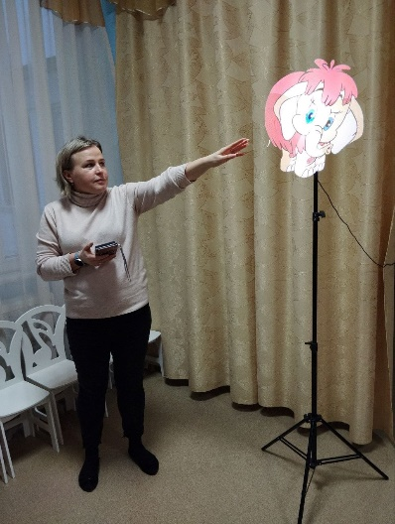 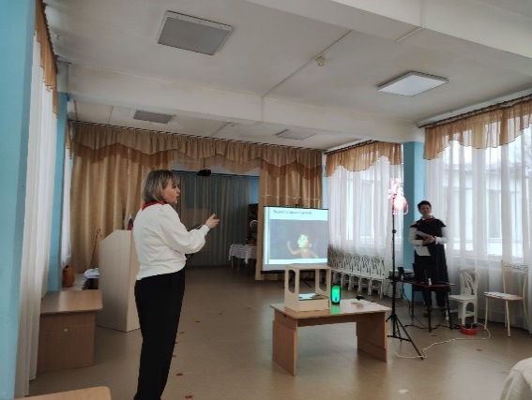

Рисуник 7.Использование голографического оборудования в образовательном пространстве

В настоящее время технологии глобальны и быстро развиваются, следовательно, их тесная связь с образованием во всех областях и на всех уровнях неизбежна. Влияние голографических ресурсов становится все более распространенным явлением.

Использование голографического вентилятора на районном семинаре «Клуб семейного дизайна «Умное родительство», воспитание культуры здоровья семьи» <https://disk.yandex.ru/i/YmU-vfbVVgY9IQ>

Использование в образовательной деятельности занятие «В поисках мамы для мамонтенка», создание мультфильма с использованием мульт-студии и голографического оборудования.

<https://cloud.mail.ru/public/xdMn/k755HJDCR>

Применение наглядных методов на занятиях в детском саду очень плодотворно сказывается на результате процесса обучения и усвоении знаний. Систематическое применение наглядности во время занятий увеличивает самостоятельность, активность, формируется положительное отношение.

А применение такого наглядного материала обеспечивает заинтересованность, внимательность и вызываем множество положительных эмоций.

Голографическое оборудование может быть использовано в работе с детьми, педагогами, родителями.

Современное общество, развивающееся на основе использования информационно-коммуникационных технологий, нуждается в обновленных способах работы.

**Список литературы**

Самосудова, А. Подкастинг в России: лидеры, особенности, перспективы / А. Самосудова, Л. Круглова. Текст: электронный // Журналист. 2019. № 5 (13 мая).

Словарь языка интернета.ru / М. А. Кронгауз, Е. А. Литвин, В. Н. Мерзлякова [и др.]; под ред. М. А. Кронгауза. Москва: АСТ-Пресс, 2016. 287 с.

Чесова, А. Исчерпывающий путеводитель по всем подкастам «Медузы» – их уже 14! / А. Чесова, А. Садикова, В. Кусто. Текст: электронный //Медуза: [сайт]. 2019

Инфокоммуникационные технологии в образовании // Современные модели в преподавании иностранных языков и культур в контексте менеджмента и качества образования. Сборник материалов III Всероссийской (с международным участием) конференции. М.: РГСУ, 2009. С. 263 – 266.

Соломатина А.Г., развития умений говорения и аудирования учащихся посредством учебных подкастов : дис. канд. пед. наук : 13.00.02 / Салин, аспекты использования подкастов в обучении английскому языку / // Современные проблемы науки и образования. – 2010. – № 4. – С. 91–93.

Интернет-ресурсы

* Подкасты URL: https://jrnlst.ru/podcasting-russia, URL: https://meduza.io/feature/2019/10/22/
* ischerpyvayuschiy-putevoditel-po-podkastam-meduzy